TOREK, 15. 12. 2020
SLOVENŠČINA
PESEM: OBISK

DANES VAS ČASA PESEM, S POMOČJO KATERE SI BOSTE LAŽJE ZAPOMNILI, KAKO SI SLEDIJO DNEVI V TEDNU. ZA ZAČETEK, SI OGLEJ SPODNJO SLIKO IN POVEJ, KAJ VIDIŠ NA NJEJ. STARŠI NAJ TI PREBEREJO, KAKO SI SLEDIJO DNEVI V TEDNU TER KDO SO LJUDJE NA SLIKI.

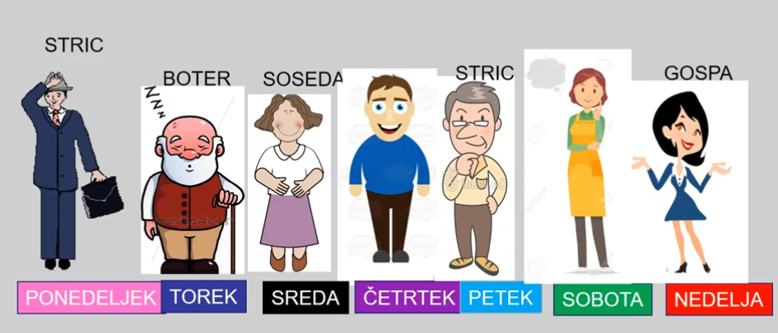

SEDAJ PA POSLUŠAJ ŠE PESEM. STARŠI NAJ TI JO GLASNO PREBEREJO 2X.
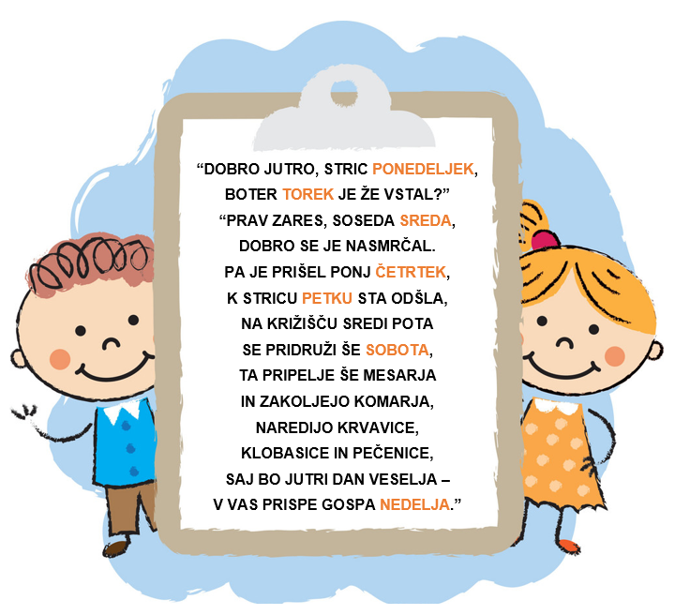
A BI ZNAL SEDAJ NAŠTETI, KAKO SI SLEDIJO DNEVI V TEDNU? MOGOČE VEŠ KATERE DNI HODIMO V ŠOLO IN KATERE DNI SMO DOMA?

POZOR! PESEM SE BOSTE NAUČILI NA PAMET DO PONEDELJKA NASLEDNJI TEDEN. STARŠI NAJ TI PESEM VEČKRAT PREBEREJO, TI PA ZA NJIMI PONAVLJAJ.

MATEMATIKA
ODŠTEVAM

O ODŠTEVANJU SI OGLEJ POSNETEK NA TEJ POVEZAVI:
https://www.youtube.com/watch?v=175HMMttGCo

SEDAJ PA ODPRI MODER DELOVNI ZVEZEK NA STRANI 74 TER POZORNO PREGLEJ KAKO UPORABLJAMO ZNAK MINUS ZA ODŠTEVANJE!

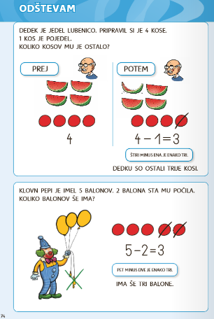
KO SI SI OGLEDAL POSNETEK TER REŠIL STRAN 74 V MODREM DELOVNEM ZVEZKU, ODPRI MATEMATIČNI ZVEZEK TER NA NASLEDNJO STRAN NAJPREJ NARIŠI BARVNE KROGE, JIH PREČRTAJ IN NAZADNJE ZAPIŠI ŠE RAČUN ODŠTEVANJA TAKO, KOT TI PRIKAZUJE SPODNJI PRIMER!
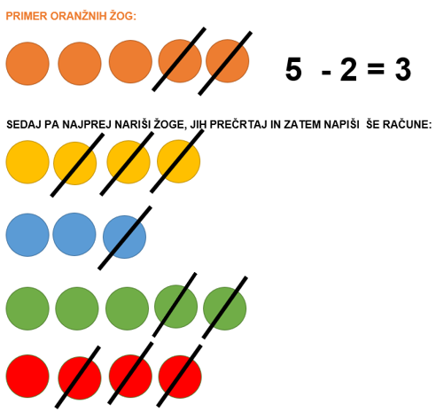

TOLE STRAN V ZVEZKU MI PROSIM SLIKAJ IN MI JO POŠLJI NA MAIL (MARUŠA).

SPOZNAVANJE OKOLJA
Spoznavanje okolja bomo imeli preko video srečanja na povezavi:
https://arnes-si.zoom.us/j/6604024428

Čas: 9.00

Oglej si tudi prilogo, pripravi škarje, lepilo in barvice/voščenke.

